лепка с детьми из пластилина.
Естественно, что в самом начале пути творческого развития ребенка, не стоит даже и пытаться создавать какие-то сложные поделки. На данном этапе малышу необходимо освоить самые простые навыки:

- разминать кусок массы для лепки в руках
- отщипывать кусочек от пластилина или теста
- расплющивать пальчиками шарик. В первое время шарики формирует мама
- лепить шарики, а точнее катать в ладошках
- катать колбаску.
- делать дырочки в кусочке пластилина

Малыш знакомится с материалом для лепки, его консистенцией и свойствами. Можно налепить кусочек пластилина на картон и размазать его, наблюдая за изменениями.
Самое важное в обучении — это всегда хвалить и поощрять малыша.
Дети-это маленькие исследователи, позвольте своему крохе экспериментировать с массой для лепки. Не настаивайте на каких-то определенных действиях (например, чтобы ребенок в обязательном порядке скатал шарик). Малышу следует только предлагать, показывать на своем примере, что можно создавать из пластилина.
Задача родителей — побудить ребенка к определенным действиям, а не заставлять.
После того, как ребенок освоил основные навыки, можно приступать к самым первым и простым поделкам.
Вот некоторые примеры:
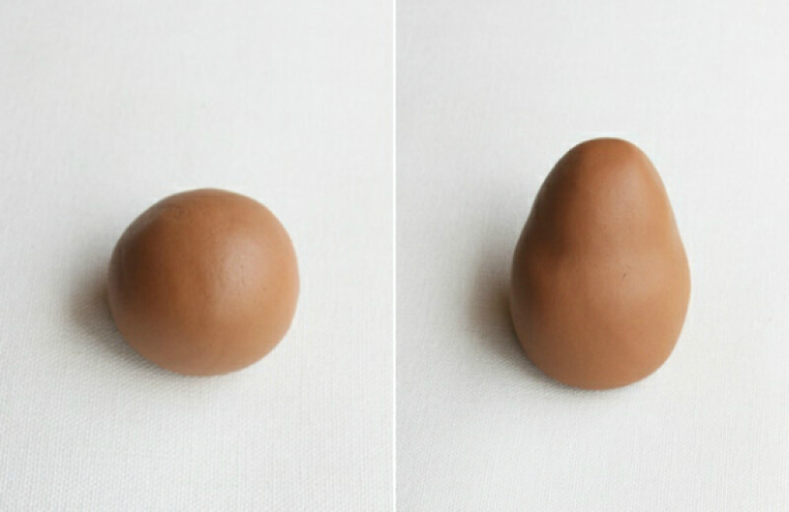Учимся лепить грушу

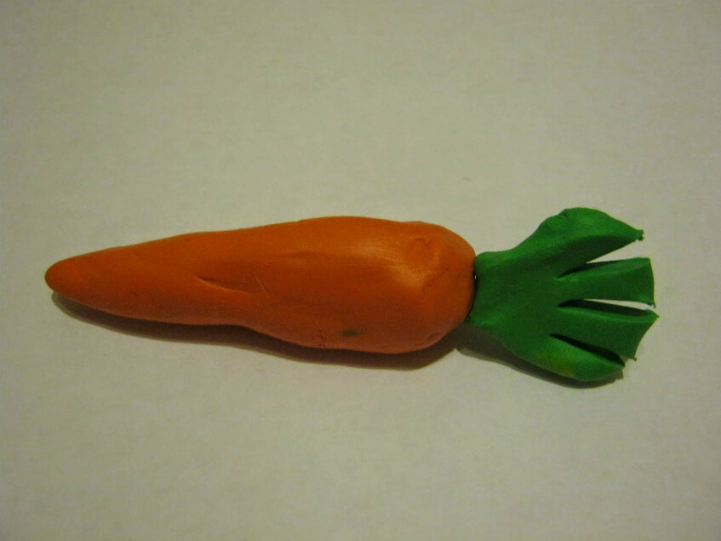Лепим морковку с детьми

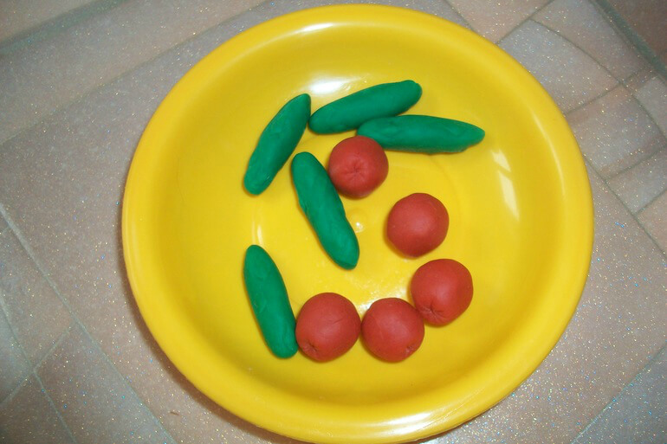Лепим простые овощи из пластилина

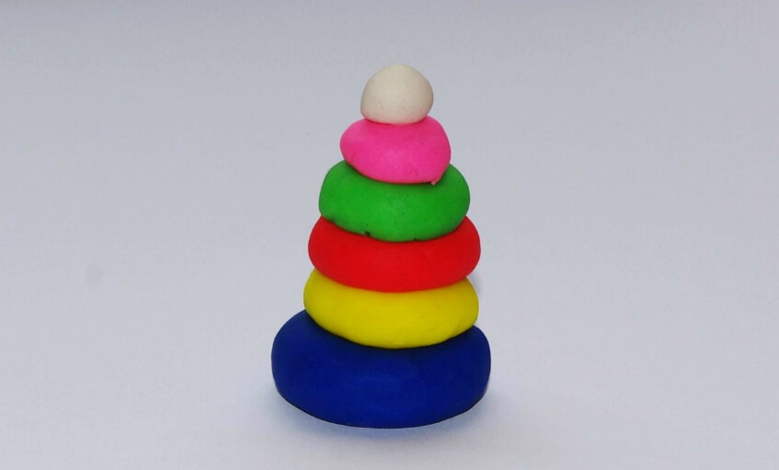Лепим простую пирамидку из пластилина

Что лепить? Лепим с детьми пошагово
Когда малыш научился уверенно и без посторонней помощи лепить из пластилина простые фигуры, самое время приступать к лепке более сложных композиций.
Несколько примеров поделок из пластилина поэтапно:

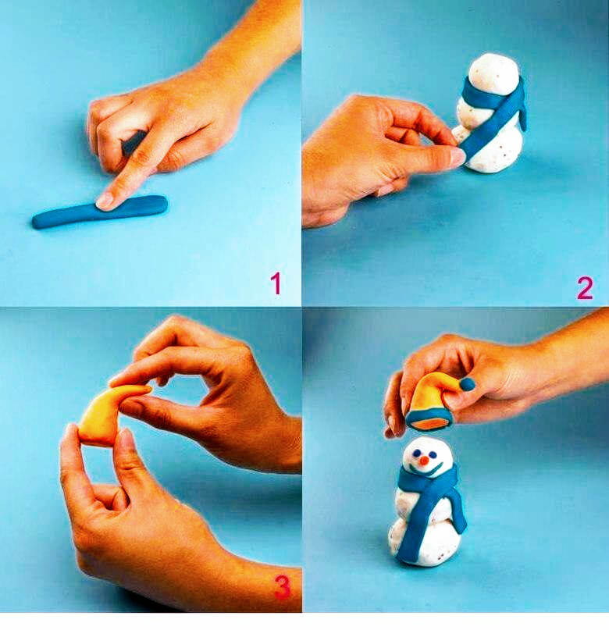Лепим снеговика из пластилина пошагово

